

**Sumário**

1. Desenvolvedores da VidaPlena 3

2. Visão Geral 3

3. Paleta de Cores e Logotipo 4

4. Inspirações 4

5. Pretensão de Design do site 5

6. Requisitos Funcionais 5

7. Requisitos Não Funcionais 6

8. Tecnologias Requeridas 6

9. Recursos Necessários 7

10. Preço do Desenvolvimento 8

11. Gestão do Projeto 8

12. Considerações finais 8

13. Referências Bibliográficas 9

# 1. Desenvolvedores da Escola Técnica Municipal de Aplicação

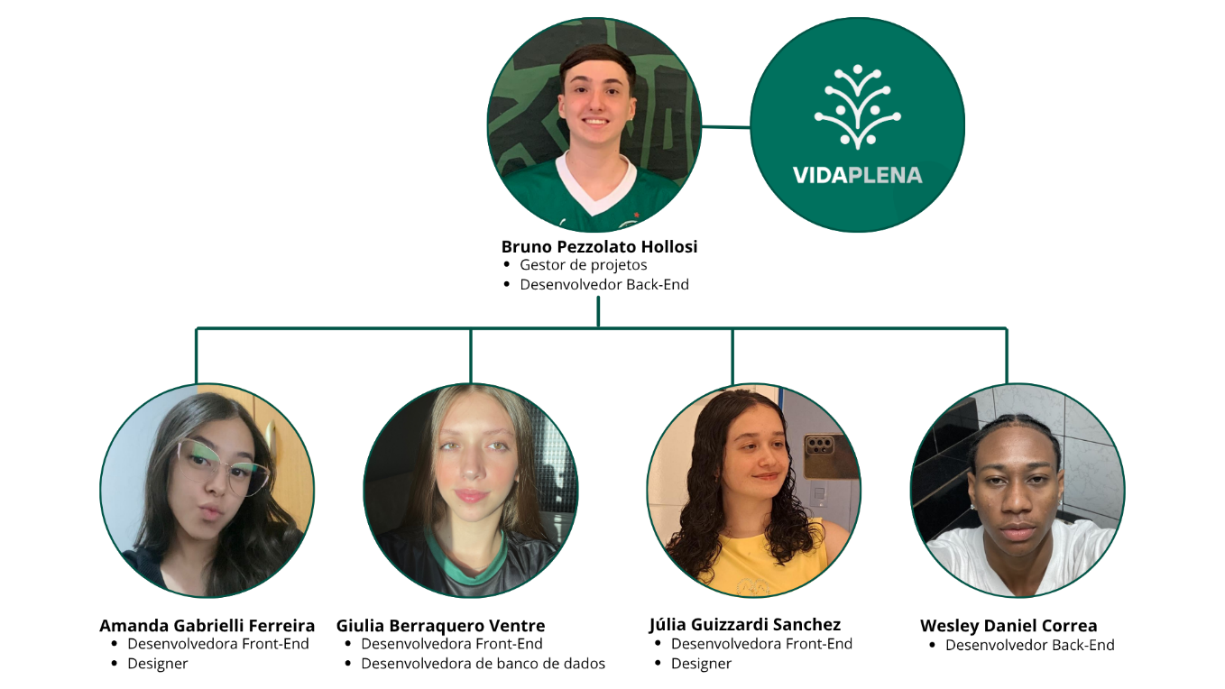

# 2. Visão Geral

Somos alunos da Escola Técnica Municipal de Aplicação e desenvolvemos o projeto VidaPlena Digital como parte de um trabalho integrador com aplicação social e impacto real na comunidade.

A proposta surgiu a partir da necessidade da clínica comunitária VidaPlena, localizada no bairro Parque Esperança, que atende mais de 150 pacientes por semana. A clínica enfrentava dificuldades com o processo manual de agendamento — feito em cadernos e planilhas — o que causava esquecimentos, conflitos de horário e perda de tempo com remarcações.

A coordenadora da clínica, Enfermeira Carla Ribeiro, procurou nossa escola com a ideia de criar uma agenda digital simples, onde os médicos pudessem cadastrar sua disponibilidade e os pacientes agendar consultas online, pelo celular ou computador.

Diante desse desafio, desenvolvemos uma plataforma web intuitiva e acessível, pensada para otimizar a rotina da clínica, melhorar a organização dos atendimentos e devolver mais tempo aos profissionais da saúde — tempo esse que pode ser dedicado ao que realmente importa: cuidar das pessoas.

# 3. Paleta de Cores e Logotipo

## C:\Users\dev1\Downloads\LogoBaseInvertido (1).png

# 

# 4. Inspirações

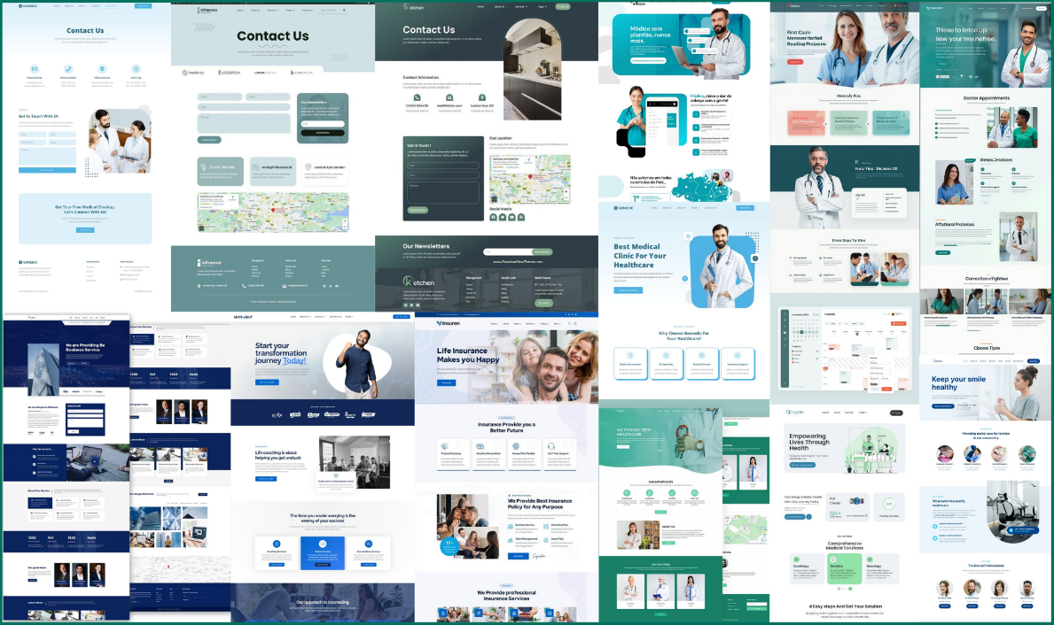

# 5. Pretensão de Design do site

https://www.canva.com/design/DAGnnFnHLFU/cxjzAiUl4bBRx2AETPhyOw/edit?utm_content=DAGnnFnHLFU&utm_campaign=designshare&utm_medium=link2&utm_source=sharebutton

# 6. Requisitos Funcionais

## A. Funcionalidades para Clientes

### Página Inicial (Home)

1. Apresentação do restaurante com design temático.
2. Acesso rápido ao cardápio e às reservas.
3. Exibição de promoções ou eventos.

### Cardápio

1. Exibição completa do cardápio com imagens, descrições e preços.
2. Filtro para categorias e tipos de pratos.
3. Opção de visualizar detalhes de cada item.

### Reservas

1. Formulário para preenchimento de dados (nome, telefone, número de pessoas, data, horário).
2. Verificação de disponibilidade de mesas.
3. Confirmação de reserva.

### Realizar Pedido

1. Escolha de pratos do cardápio com sistema de carrinho.
2. Revisão do pedido e inserção de informações de pagamento (se for pedido online).
3. Escolha de retirada ou entrega (se o serviço estiver disponível).

### Contato

1. Exibição do endereço e mapa do restaurante.
2. Formulário de contato para dúvidas e sugestões.
3. Links para redes sociais e telefone do restaurante.

## B. Funcionalidades para Funcionários

### Login de Funcionário

1. Autenticação com usuário e senha.

### Dashboard

1. Resumo visual de reservas, pedidos e mesas ocupadas.
2. Notificações em tempo real de novas ações (pedidos ou reservas).

### Gerenciamento de Cardápio

1. Adicionar, editar ou remover pratos.
2. Upload de imagens e descrições dos itens.
3. Definir disponibilidade e categorias dos pratos.

### Controle de Mesas

1. Visualização do status das mesas (livre, ocupada, reservada).
2. Capacidade de alterar status manualmente.
3. Informações de reserva associadas às mesas.

### Gerenciamento de Reservas

1. Lista completa de reservas futuras e passadas.
2. Filtragem de reservas por data e número de pessoas.
3. Possibilidade de confirmar, editar ou cancelar reservas.

### Gerenciamento de Pedidos

1. Acompanhamento de pedidos em andamento.
2. Atualização do status do pedido (em preparo, pronto, entregue).
3. Relatório dos pedidos diários.

### Relatórios

1. Geração de relatórios de vendas e pedidos.
2. Relatórios de ocupação de mesas.
3. Análise dos pratos mais vendidos.

### Gerenciamento de Usuários

1. Adicionar ou remover funcionários.
2. Histórico de ações realizadas no sistema.

# 7. Requisitos Não Funcionais

### Responsividade

1. O site será responsivo e otimizado para diferentes dispositivos, incluindo smartphones, tablets e desktops.

### Performance

1. O sistema terá tempo de carregamento rápido e ótima eficiência.

### Segurança

1. Implementação de autenticação segura para funcionários.
2. Responsabilidade e cuidados com os dados dos clientes.

### Escalabilidade

1. O sistema será escalável para suportar o crescimento do restaurante e o aumento de reservas e pedidos.

### Usabilidade

1. Interface intuitiva e fácil de navegar para todos os usuários.
2. Design consistente e com boas práticas de experiência do usuário.

# 8. Tecnologias Requeridas

### Front-end:

* **Next.js:** Utilizado para construir a interface da aplicação com rapidez e boa performance, facilitando a criação de páginas acessíveis e dinâmicas.
* **CSS3:** Complementa a identidade visual do projeto, permitindo personalização do estilo conforme a proposta da clínica VidaPlena.
* **Bootstrap:** Auxilia na criação de um layout responsivo e amigável, com

componentes prontos que se adaptam bem a diferentes telas.

* **Bootstrap-icons:** Icones para utilizar no site, também importado do Bootstrap são mais de 200 icones para utilização
* **FullCalendar:** Permite criar calendários interativos e responsivos, com componentes prontos para exibir, gerenciar e manipular eventos de forma intuitiva em diferentes dispositivos.  
  Link: <https://fullcalendar.io/>
* **React-Select:** Componente personalizável de seleção para React, que oferece listas suspensas estilizadas, com suporte a busca, múltipla seleção e integração fácil com formulários.  
  Link: <https://react-select.com/home>
* **React-Datepicker:** Componente de seleção de datas para React, altamente personalizável, com suporte a seleção única ou intervalos, navegação por meses e anos, internacionalização, atalhos de teclado e fácil integração com bibliotecas de formulários.

Link: <https://www.npmjs.com/package/react-datepicker>

### Back-end:

* **Node.js:** Plataforma escolhida para construir a API do sistema, conectando o front-end ao banco de dados e garantindo respostas rápidas para os agendamentos e cadastros.
* **Bcryptjs:** Biblioteca de hash para senhas baseada no algoritmo bcrypt, compatível com JavaScript puro (sem dependências nativas), ideal para aplicações Node.js que precisam armazenar senhas com segurança.  
  Link: <https://www.npmjs.com/package/bcryptjs>
* **Cors:** Middleware para Express que habilita o compartilhamento de recursos entre diferentes origens (CORS), permitindo requisições seguras entre front-end e back-end hospedados em domínios distintos.  
  Link: <https://www.npmjs.com/package/cors>
* **Express:** Framework minimalista e flexível para criação de APIs e aplicações web com Node.js, que fornece um robusto conjunto de recursos para manipular rotas, requisições e middlewares.

Link: <https://expressjs.com/>

* **Jsonwebtoken:** Biblioteca para geração e verificação de JSON Web Tokens (JWT), usada para autenticação segura de usuários em aplicações web e APIs, com suporte a diferentes algoritmos de assinatura.  
  Link: <https://www.npmjs.com/package/jsonwebtoken>
* **Multer:** Middleware para Express responsável por lidar com upload de arquivos multipart/form-data, oferecendo controle sobre armazenamento, nomeação e filtragem dos arquivos recebidos.

Link: <https://www.npmjs.com/package/multer>

* **Mysql2:** Driver MySQL para Node.js que oferece suporte a Promises e Prepared Statements, com desempenho otimizado e compatibilidade com o pacote mysql, ideal para integração com bancos de dados MySQL/MariaDB.

Link: <https://www.npmjs.com/package/mysql2>

### Banco de Dados:

* **MySQL:** Banco relacional utilizado para guardar informações sobre pacientes, médicos, horários e agendamentos, garantindo consistência e confiabilidade no acesso aos dados.

# 9. Recursos Utilizados

## MÁQUINA

### Notebook Latitude 3540

5 unidades – R$ 4.649,00 por unidade.

Preço total de notebook: R$23.245,00.

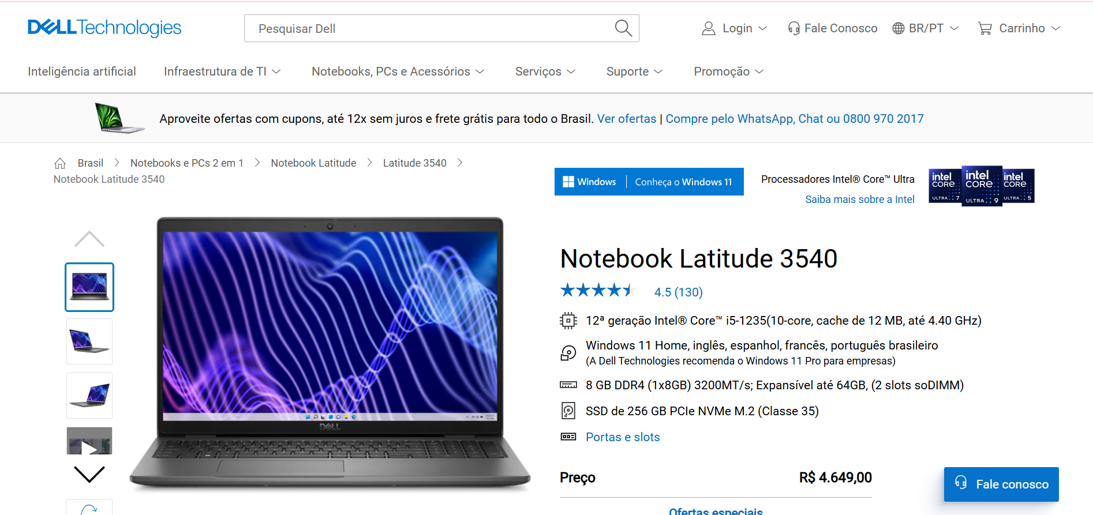

## PERIFÉRICOS

### Mouse sem fio e Bluetooth Dell

5 unidades – R$ 159,00 por unidade.

Preço total de mouse: R$795,00.

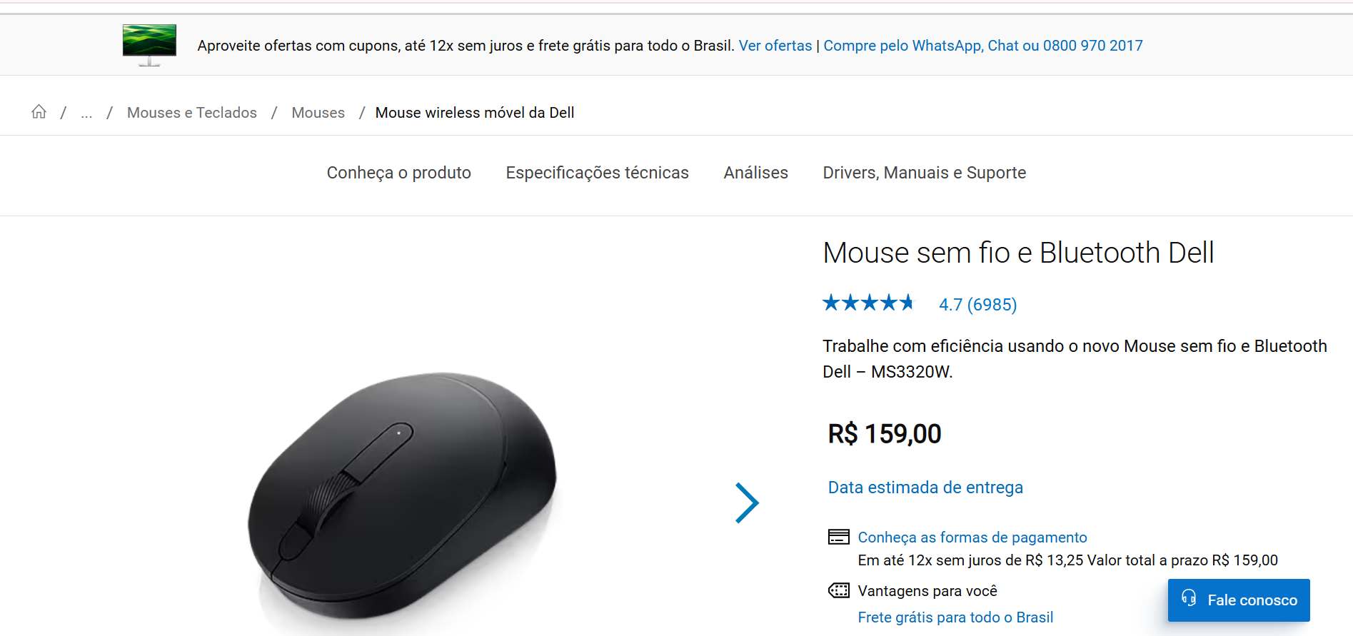

### Teclado multimídia da Dell - KB216

2 unidades – R$ 89,00 por unidade.

Preço total de teclado: R$178,00.

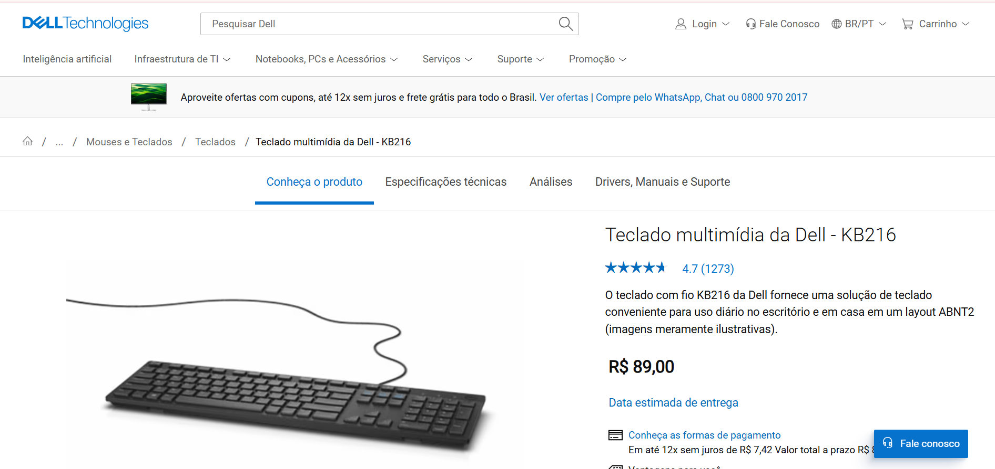

# 10. Preço do Desenvolvimento

## Detalhamento dos Custos:

Valor por desenvolvedor (hora):

* Desenvolvedor Back-End: R$ 100,00
* Desenvolvedor Front-End: R$ 95,00
* Desenvolvedor MySQL: R$ 110,00
* Gestão + Desenvolvedor Back-End: R$ 150,00
* Carga horária total: 300 horas (5 desenvolvedores × 6 horas/dia × 10 dias).

- Custo total do desenvolvimento: R$ 33.300,00

- Custo total dos recursos utilizados: R$ 24.218,00

- Custo total do projeto: R$ 57.518,00

# 11. Gestão do Projeto

https://www.notion.so/1f5b495f6e8c809db189c4bbf00382ba?v=1f5b495f6e8c80aaa974000c60c9c8f8&source=copy_link

# 12. Considerações finais

O projeto do site da clínica VidaPlena nasceu a partir de um desafio real enfrentado diariamente por pequenos consultórios e clínicas comunitárias: a dificuldade de manter um sistema de agendamentos eficiente, seguro e acessível. Até então, os atendimentos na clínica eram organizados de forma manual, com o uso de cadernos e planilhas, o que gerava atrasos, desencontros de horários, perdas de dados e uma sobrecarga na rotina dos profissionais da saúde.

A partir dessa realidade, surgiu a iniciativa de desenvolver uma plataforma digital simples e funcional, que pudesse ser usada tanto por médicos quanto por pacientes de forma intuitiva, prática e direta pelo celular ou computador. A clínica VidaPlena, situada no bairro Parque Esperança, se tornou o ponto de partida desse projeto, que foi acolhido como um projeto integrador com fins sociais pelos alunos da Escola Técnica Municipal de Aplicação.

Durante o desenvolvimento, buscamos unir tecnologia, empatia e acessibilidade. Mais do que informatizar uma agenda, o site da VidaPlena foi pensado para reorganizar o fluxo de atendimentos, reduzir o tempo perdido com remarcações, e, principalmente, devolver aos profissionais da clínica mais foco no que realmente importa: o cuidado com as pessoas.

Este projeto representa um passo importante na transformação digital da saúde comunitária, mostrando como soluções simples podem gerar um impacto direto e positivo no cotidiano de pacientes e equipes médicas. O site da VidaPlena é um exemplo de como a educação técnica aliada à sensibilidade social pode criar ferramentas que não apenas resolvem problemas práticos, mas também contribuem para um serviço de saúde mais humano, moderno e eficiente.

# 13. Referências Bibliográficas

Alice. (16 de maio de 2025). Acesso em 16 de maio de 2025, disponível em Alice: https://alice.com.br/?utm_medium=cpc&utm_source=google_search&utm_campaign_id=22400459274&utm_ad_set_id=175886762605&utm_content=ads_mla_p_conversion_ne_plano_de_saude_pme_search_responsivo_20240729&utm_ad_id=743821701486&utm_term=plano%20de%20saude&gad_s

Amplimed. (16 de maio de 2025). Acesso em 16 de maio de 2025, disponível em Amplimed: https://www.amplimed.com.br/operadoras-de-saude/

NotreDame. (16 de maio de 2025). Acesso em 16 de maio de 2025, disponível em HapVida: https://www.gndi.com.br/web/landingpage/smart?campanha=1552&gad_source=1&gad_campaignid=21982404418&gclid=Cj0KCQjwxJvBBhDuARIsAGUgNfjOdkUbcXt2wUAVf8DbOYpChht_NbYzYN45KozcPNq208kh5byZuDcaAt6DEALw_wcB

Unimed. (16 de maio de 2025). Acesso em 16 de maio de 2025, disponível em Seguros Unimed: https://lojas.segurosunimed.com.br/?utm_term=unimed%20planos%20valores&utm_campaign=google_generica_unimed_search_marca_trafego&utm_source=adwords&utm_medium=ppc&hsa_acc=8879839637&hsa_cam=21077685283&hsa_grp=161020993113&hsa_ad=692604826710&hsa_src=g&hsa